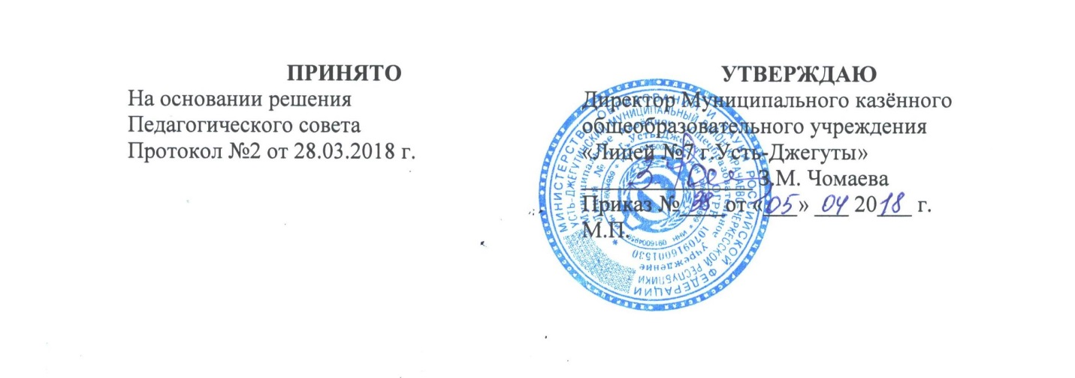

Положение
о психолого-педагогической комиссии
Муниципального казенного общеобразовательного учреждения
«Лицей № 7 г.Усть-Джегуты»

- Общие положения.
Настоящее положение регулирует деятельность психолого-педагогического комиссии Муниципального казенного общеобразовательного учреждения «Лицей № 7 г.Усть-Джегуты» (далее-Лицей)
Деятельность психолого-педагогической комиссии лицея осуществляется в соответствии с Федеральным Законом от 29.12.2012 г. № 273-ФЗ «Об образовании в Российской Федерации», Федеральным законом гот 24.11.1995 г. № 181-ФЗ «О социальной защите инвалидов в Российской Федерации», Законом Карачаево-Черкесской республики от 06.12.2013 г. № 72-РЗ «Об отдельных вопросах в сфере образования на территории Карачаево-Черкесской Республики», настоящим Положением, Уставом лицея

- Цель и задачи:
2.1. Целью психолого-педагогической комиссии является определение и организация в рамках реальных возможностей школы адекватных условий развития, обучения и воспитания в соответствии со специальными образовательными потребностями, возрастными особенностями, диагностированными индивидуальными возможностями ребенка в зависимости от состояния здоровья.
2.2. В задачи психолого-педагогической комиссии входят:
- дифференциация актуальных и резервных возможностей ребенка;
- разработка рекомендаций учителям, родителям для обеспечения индивидуального подхода к ребенку в процессе коррекционно-развивающего сопровождения;
- выбор оптимальной для развития ребенка учебной программы при отсутствии положительной динамики в обучении;
- профилактика физических, интеллектуальных и психологических перегрузок, эмоциональных срывов;
- организация взаимодействия между педагогическим коллективом школы и родителями;
- подготовка и ведение документации, отражающей актуальное развитие ребенка, динамику его состояния, овладение программным материалом.

- Содержание работы психолого-педагогической комиссии:
- проведение комплексного углубленного обследования обучающегося педагогом-психологом, социальным педагогом, учителем, классным руководителем;
- рассмотрение результатов комплексного углубленного обследования обучающегося на заседании психолого-педагогической комиссии;
- разработка и согласование с родителями (законными представителями) программы индивидуального сопровождения, индивидуального учебного плана для обучающихся с ограниченными возможностями здоровья, детей-инвалидов с учетом рекомендаций психолого-педагогической комиссии;
-определение куратора, ответственного за реализацию мероприятий индивидуальной программы психолого-педагогического сопровождения, и состава педагогических работников, осуществляющих психолого-педагогическое сопровождение образования ребенка-инвалида.
- Организация деятельности психолого-педагогической комиссии:
4.1.Состав психолого-педагогической комиссии утверждается приказом директора лицея..
4.2.Общее руководство психолого-педагогической комиссией возлагается на директора лицея.
4.3.В состав психолого-педагогической комиссии входят:
-директор лицея (председатель);
-заместитель директора по учебно-воспитательной работе;
-педагог-психолог;
-социальный педагог;
- руководители МО.
4.4.Обследование ребенка психолого-педагогической комиссией осуществляется по инициативе родителей или работников лицея. В случае инициативы работников лицея должно быть получено согласие на обследование родителей (законных представителей).
4.5.Обследование ребенка проводится в присутствии родителей (законных представителей)
4.6. Прием подростков старше 15 лет, обратившихся в психолого-педагогическую комиссию, допускается без сопровождения родителей.

V. Подготовка и проведение психолого-педагогической комиссии.
5.1. Психолого-педагогическая комиссия подразделяется на плановые и внеплановые.
5.2. Плановые заседания психолого-педагогической комиссии лицея проводятся не реже одного раза в четверть.
5.3. Деятельность плановых заседаний направлена на:
- Анализ процесса выявления детей ограниченными возможностями здоровья, её количественный и качественный состав.
- Определение путей психолого-педагогического сопровождения учащихся с трудностями адаптации в данных образовательных условиях;
- Принятие согласованного решения по определению специального образовательного маршрута ребенка;
5.4. Внеплановые заседания собираются по запросам специалистов (в первую очередь, учителей), непосредственно работающих с ребенком.
Задачами внеплановой комиссии являются:
- Решение вопроса о необходимости принятия адекватных экстренных мер по выявленным обстоятельствам;
- Внесение изменений в индивидуальные программы при их неэффективности.

VI. Обязанности и права членов психолого-педагогической комиссии
6.1. Члены психолого-педагогической комиссии имеют право:
- вносить в администрацию образовательного учреждения предложения по обеспечению профилактики физических, интеллектуальных и эмоциональных перегрузок и срывов, организации лечебно-оздоровительных мероприятий и созданию психологически адекватной образовательной среды;
- вносить предложения по работе комиссии и обсуждаемым проблемам;
- выбирать и использовать методические средства в рамках своей профессиональной компетенции и квалификации.
6.2. Члены комиссии обязаны:
- не реже одного раза в квартал вносить в карту развития ребенка сведения об изменениях в состоянии развития ребенка в процессе реализации рекомендаций;
- руководствоваться в своей деятельности профессиональными, этическими принципами, нравственными нормами; сохранять конфиденциальность сведений, неадекватное использование которых может нанести ущерб здоровью, психологическому состоянию ребенка и его семье;
- защищать всеми законными средствами на любом профессиональном, общественном и государственном уровне права и интересы детей и их родителей (законных представителей).

VII .Организация управления
7.1. Деятельность психолого-педагогической комиссии организуется и направляется председателем психолого-педагогической комиссии. Председатель избирается членами комиссии простым большинством голосов на определенный им же срок.
7.2. Секретарь психолого-педагогической комиссии – заместитель председателя. Избирается членами комиссии простым большинством голосов на определенный им же срок. Секретарь комиссии ведет протоколы заседаний, иное делопроизводство.
7.3. Председатель и секретарь решают текущие вопросы, готовят документацию для заседаний, отчитываются перед членами психолого-педагогической комиссии, доводят до них необходимую информацию, представляют интересы психолого-педагогической комиссии в иных инстанциях – в период между заседаниями.

VIII. Делопроизводство.
1.Приказ директора о создании психолого-педагогической комиссии
2.Настоящее Положение о психолого-педагогической комиссии.
3.Протоколы заседаний психолого-педагогической комиссии.
4.План работы психолого-педагогической комиссии на учебный год.
5.Психолого-педагогические представления на детей.

